Mladý záchranář v akci
Úkol č. 2

Milí záchranáři,

rok se s rokem sešel a my se velice těšíme na další soutěžení s vámi. Stejně jako předchozí ročníky doufáme, že zvítězí ti nejlepší! Na „zahřátí“ jsme si pro vás připravili úkoly, které zvládnete jistě všichni na výbornou.

Vypracované úkoly zasílejte na FB profil „Mladý záchranář v akci“ prostřednictvím zpráv. Na úkolech můžete pracovat do 15. 3. 2020!

ÚKOL PRO MLADŠÍ ROČNÍKY:

Kolik věcí vidíte na obrázku? Popište, o jaké věci se jedná, a k čemu slouží nebo by mohly sloužit. Značky pojmenujte.

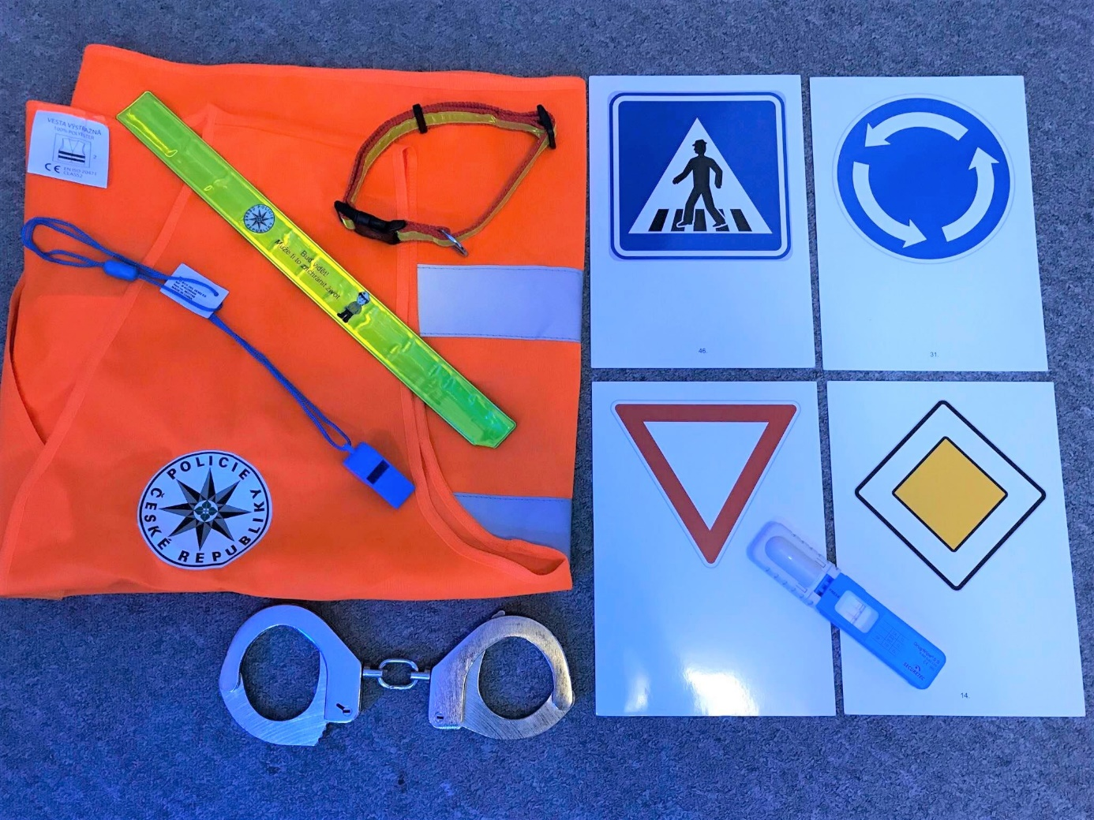

ÚKOL PRO STARŠÍ ROČNÍKY:

Záchranáři, vyrobte policistu. Ano, čtete správně. Dle vlastních možností a nápadů. Výšku, věk i jeho váhu necháme na vás. Ale vážně, policistu můžete vyrobit například z papíru, postavičku můžete třeba upéct a tak dále. Ve fantazii se meze nekladou. Jestli to bude policista z pořádkové policie či ten, který dohlíží na dopravu nebo psovod či policista ze zásahovky…to necháme na vás. Výrobky vyfoťte a foto zašlete. Těšíme se!
Hodnotíme celkovou náročnost a kvalitu zpracování.

